L7任務單 (完成任務請在□中打V) 3年3班 號 姓名：
□【任務一】這一課有14個生字，請用螢光筆描課本P78的生字筆順，並用藍筆把易錯的筆畫圈起來，再用紅筆將自己猜不出來的部首做記號。
□【任務二】課文小達人，請先讀一遍課文，並在課本上標示自然段①②……，共 ( )段，本課文體屬於( )，並回答下列問題(請用完整的句子回答問題)：
(1)在老街這首詩，提到老街上有什麼店家？
答：
(2)在阿婆鐵蛋這首詩，提到鐵蛋的外型是怎樣的？
答：
(3)在紅毛城這首詩中，紅毛城在哪裡？看著河口和海洋，像在做什麼事？
答：
(4)在小船這首詩中，小船輕輕的搖盪，看起來在做哪兩件事？
答：
□【任務三】看著結構圖，在()中填入自然段編號，並練習說出本課大意：
( )一、老街有傳統的餅店和商行。
( )二、阿婆鐵蛋有著黑亮硬圓的外表，愈嚼愈香。
淡水小鎮 ( )三、紅毛城站在山坡上，望著河口和海洋。
( )四、夕陽下，小船在淡水河上搖盪。

□【任務四】用「糸」開花，參考課本P13，利用花瓣造字造詞(字典裡有很多
「糸」部的字)，字不可和學過的習寫字重複，請畫在空白本中，簡單上色。

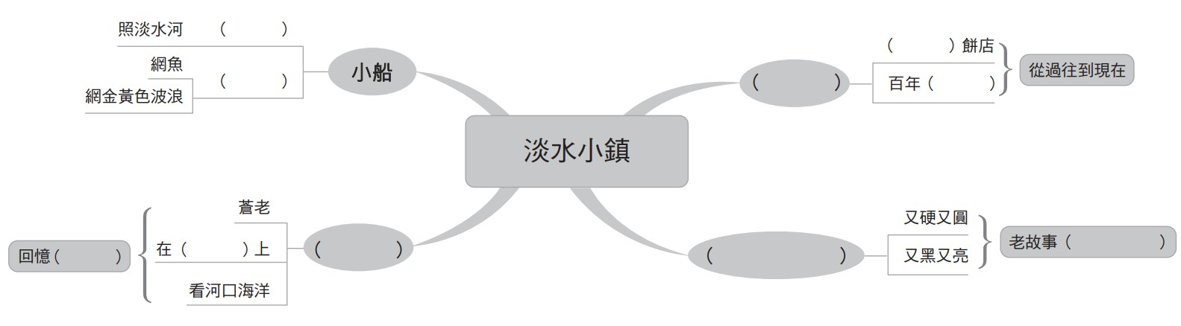
□【任務五】本課描寫淡水小鎮的特色，有熱鬧的老街、令人垂涎三尺的小吃、發思
古幽情的古蹟和引人入勝的夕陽美景。練習用心智圖整理本課內容：

